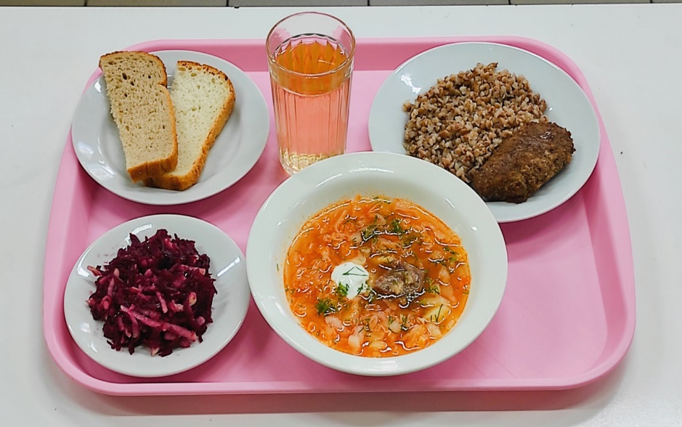
Льготная категория
День: понедельник
Неделя: первая
Сезон: осенне-зимний
для обучающихся 1-4 классов (возраст 7-11 лет) |  |  |  | 1 вариант
Наименование блюда | Выход | Пищевые вещества |  |  | ЭЦ
 | (гр./мл.) | Б | Ж | У | (ккал.)
Обед
Салат из свеклы с яблоками | 60 | 0,80 | 3,10 | 7,50 | 61,00
Щи из свежей капусты с картофелем, мясом, сметаной и зеленью | 250/15/10 | 2,98 | 4,30 | 12,00 | 134,00
Котлеты мясо-картофельные по-хлыновски | 90 | 10,80 | 11,10 | 8,00 | 176,00
Каша гречневая рассыпчатая | 150 | 7,60 | 5,61 | 37,33 | 230,15
Хлеб "Пшеничн." в/с, хлеб северный(с ламин.) | 25/25 | 4,13 | 0,55 | 23,48 | 115,35
Сок в ассортименте (разливной) | 200 | 1,00 | 0,00 | 19,20 | 80,80
Итого: | 960 | 27,31 | 24,66 | 107,50 | 797,30

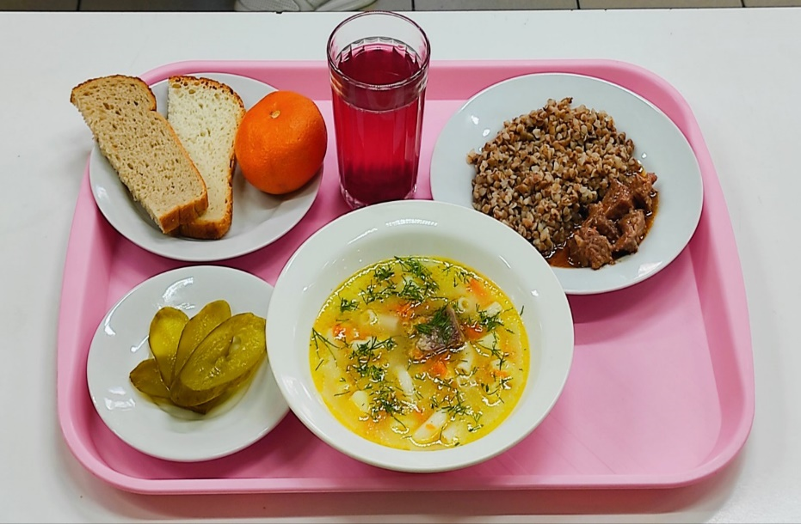
2 вариант
Наименование блюда | Выход | Пищевые вещества |  |  | ЭЦ
 | (гр./мл.) | Б | Ж | У | (ккал.)
Обед
Овощи консервированные (огурец) порционно | 60 | 0,00 | 0,00 | 3,60 | 16,00
Суп картофельный с макаронными изделиями, мясом и зеленью | 250/15/2 | 2,00 | 2,80 | 25,00 | 125,00
Гуляш из отварной говядины | 100 | 15,50 | 15,90 | 13,10 | 235,00
Каша гречневая рассыпчатая | 150 | 7,60 | 5,61 | 37,33 | 230,15
Хлеб "Пшеничн." в/с, хлеб северный(с ламин.) | 25/25 | 4,13 | 0,55 | 23,48 | 115,35
Напиток из компотной смеси | 200 | 0,10 | 0,10 | 19,90 | 103,00
Фрукты свежие( мандарины) | 100 | 0,70 | 0,10 | 7,50 | 38,00
Итого: | 960 | 30,03 | 25,06 | 129,90 | 862,50

День: вторник
Неделя: первая
Сезон: осенне-зимний
для обучающихся 1-4 классов (возраст 7-11 лет) |  |  |  | 1 вариант
Наименование блюда | Выход | Пищевые вещества |  |  | ЭЦ
 | (гр./мл.) | Б | Ж | У | (ккал.)
Обед
Салат "Нежность" | 60 | 2,28 | 4,86 | 4,50 | 70,80
Уха деликатесная с горбушей(рыба) | 250/30 | 7,34 | 2,72 | 23,21 | 119,70
Пельмени "Домашние "отварные с маслом и сметаной | 200/10/20 | 13,50 | 17,60 | 45,00 | 465,00
Хлеб "Пшеничн." в/с, хлеб северный (с ламин.) | 25/25 | 4,13 | 0,55 | 23,48 | 115,35
Компот из яблок | 200 | 0,20 | 0,20 | 17,90 | 105,00
Итого: | 830 | 27,45 | 25,93 | 114,08 | 875,85
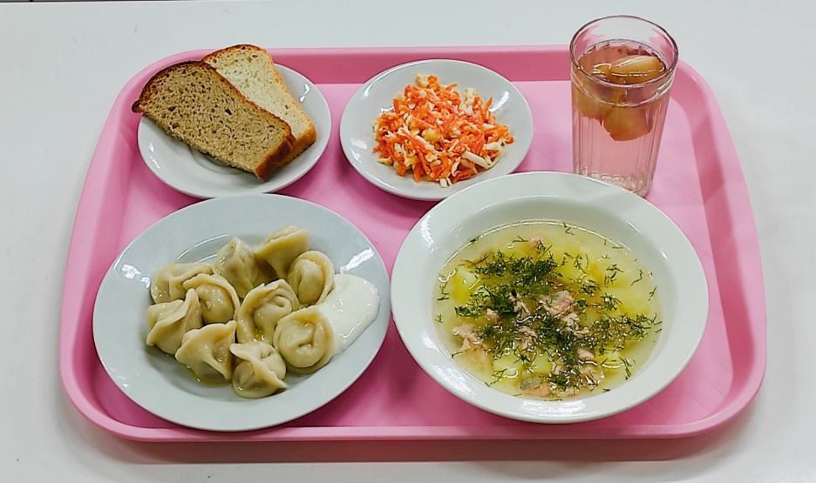
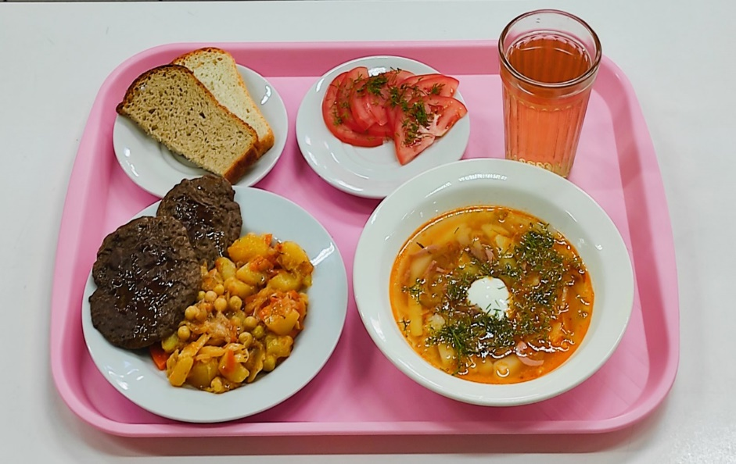
2 вариант
Наименование блюда | Выход | Пищевые вещества |  |  | ЭЦ
 | (гр./мл.) | Б | Ж | У | (ккал.)
Обед
Овощи свежие (помидор) порционно с зеленью | 60 | 1,30 | 0,06 | 0,56 | 12,00
Солянка домашняя со сметаной и зеленью | 260 | 7,34 | 2,72 | 23,21 | 189,00
Оладьи из печени с маслом сливочным | 100/5 | 9,00 | 12,20 | 20,10 | 281,00
Рагу овощное | 150 | 4,50 | 6,70 | 12,00 | 121,00
Хлеб "Пшеничн." в/с, хлеб северный (с ламин.) | 25/25 | 4,13 | 0,55 | 23,48 | 115,35
Сок в ассортименте (разливной) | 200 | 0,00 | 0,00 | 19,20 | 80,80
Итого: | 670 | 26,3 | 22,2 | 98,5 | 799,2

День: среда
Неделя: первая
Сезон: осенне-зимний
для обучающихся 1-4 классов (возраст 7-11 лет) |  |  |  | 1 вариант
Наименование блюда | Выход | Пищевые вещества |  |  | ЭЦ
 | (гр./мл.) | Б | Ж | У | (ккал.)
Обед
Салат «Осенний» | 60 | 1,00 | 6,12 | 12,50 | 94,00
Юшка гороховая с копченостями | 250 | 8,92 | 10,94 | 25,00 | 199,00
Печень по-строгановски | 100 | 10,40 | 9,60 | 5,90 | 163,00
Макаронные изделия отварные | 150 | 2,50 | 4,80 | 33,30 | 191,00
Хлеб "Пшеничн." в/с, хлеб северный (с ламин.) | 25/25 | 4,13 | 0,55 | 23,48 | 115,35
Сок в ассортименте (разливной) | 200 | 1,00 | 0,00 | 19,20 | 80,80
Йогурт фруктовый(живые культуры) | 115 | 2,90 | 3,50 | 15,30 | 88,00
Итого: | 925 | 30,85 | 35,51 | 134,68 | 907,15
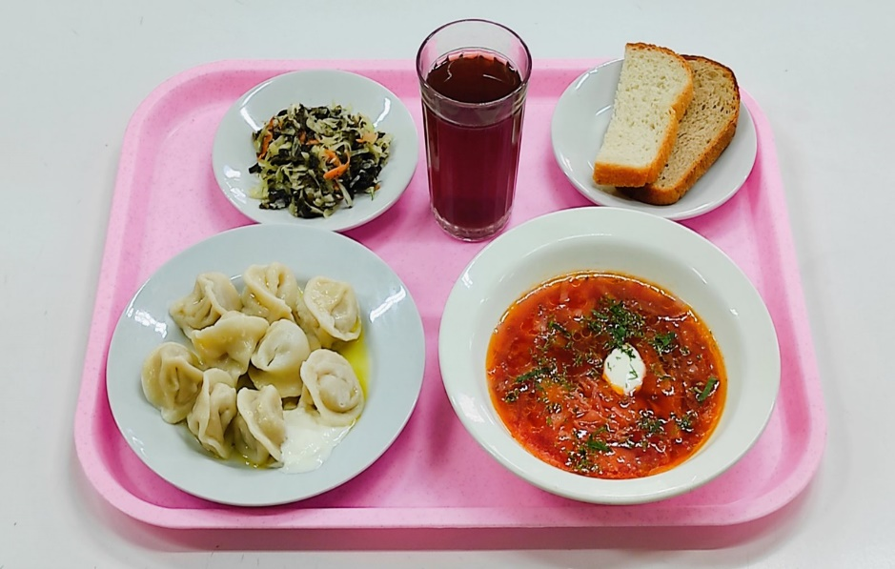
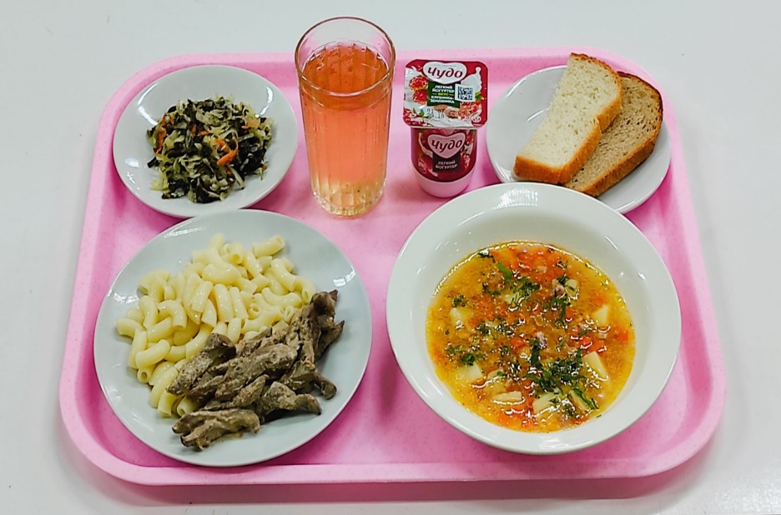
2 вариант
Наименование блюда | Выход | Пищевые вещества |  |  | ЭЦ
 | (гр./мл.) | Б | Ж | У | (ккал.)
Обед
Салат из белокачанной и морской капусты | 60 | 1,00 | 6,12 | 1,08 | 64,72
Борщ Украинский со сметаной и зеленью | 250/10/2 | 7,07 | 7,82 | 15,10 | 150,00
Пельмени "Домашние "отварные с маслом и сметаной | 200/10/20 | 13,50 | 17,60 | 45,00 | 465,00
Хлеб "Пшеничн." в/с, хлеб северный(с ламин.) | 25/25 | 4,13 | 0,55 | 23,48 | 115,35
Напиток из плодов шиповника | 200 | 0,68 | 0,00 | 26,98 | 110,00
Итого: |  | 29,28 | 35,59 | 126,94 | 993,07
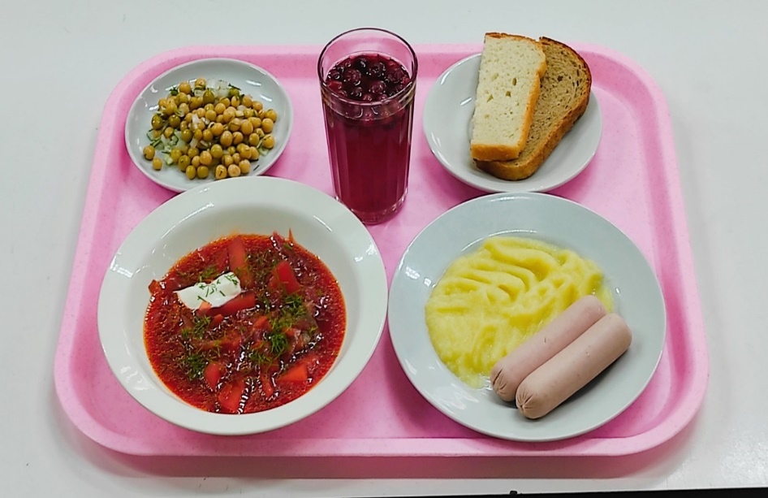
День: четверг
Неделя: первая
Сезон: осенне-зимний
для обучающихся 1-4 классов (возраст 7-11 лет) |  |  |  | 1 вариант
Наименование блюда | Выход | Пищевые вещества |  |  | ЭЦ
 | (гр./мл.) | Б | Ж | У | (ккал.)
Обед
Салат из зеленого горошка со свежей зеленью | 60 | 1,50 | 3,12 | 1,79 | 43,00
Борщ с капустой и картофелем с мясом и сметаной | 250/15/10 | 7,07 | 7,82 | 15,10 | 150,00
Сосиска отварная молочная | 100 | 11,40 | 18,20 | 20,00 | 266,00
Картофельное пюре | 150 | 2,54 | 5,44 | 20,30 | 132,00
Хлеб "Пшеничн." в/с, хлеб северный (с ламин.) | 25/25 | 4,13 | 0,55 | 23,48 | 115,35
Компот из ягодной смеси(вишня) | 200 | 0,10 | 0,10 | 14,90 | 103,00
Итого: | 950 | 26,74 | 35,23 | 95,57 | 809,35
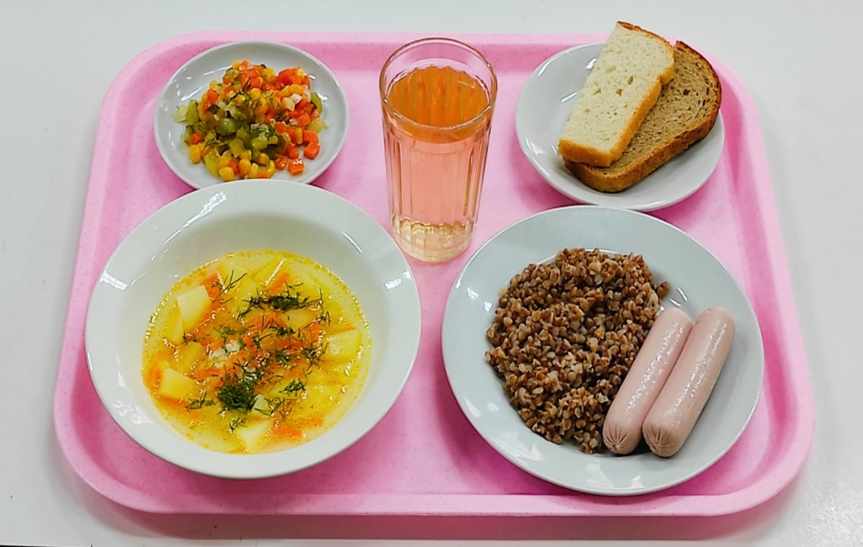
2 вариант
Наименование блюда | Выход | Пищевые вещества |  |  | ЭЦ
 | (гр./мл.) | Б | Ж | У | (ккал.)
Обед
Салат "Витаминный" | 60 | 1,50 | 3,12 | 1,79 | 43,00
Суп картофельный с рыбными фрикадельками | 250/25/2 | 5,07 | 5,22 | 17,68 | 130,00
Сосиска отварная молочная | 100 | 11,40 | 18,20 | 20,00 | 266,00
Каша гречневая рассыпчатая | 150 | 7,60 | 5,61 | 37,33 | 230,15
Хлеб "Пшеничн." в/с, хлеб северный(с ламин.) | 25/25 | 4,13 | 0,55 | 23,48 | 115,35
Сок в ассортименте (разливной) | 200 | 0,00 | 0,00 | 19,20 | 80,80
Итого: | 950 | 29,70 | 32,70 | 119,47 | 865,30

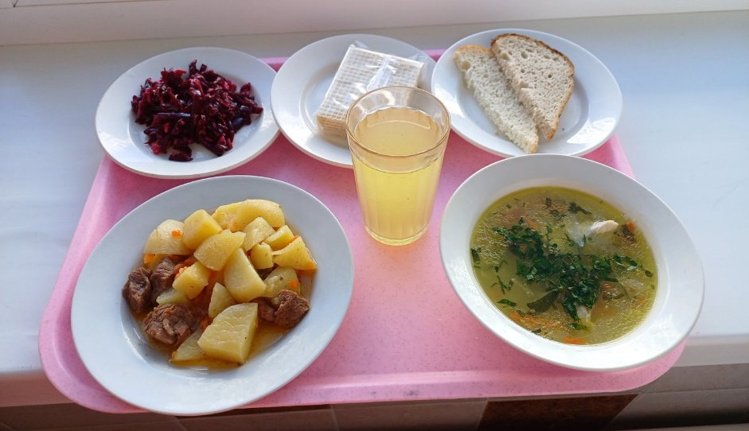
День: пятница
Неделя: первая
Сезон: осенне-зимний
для обучающихся 1-4 классов (возраст 7-11 лет) |  |  |  | 1 вариант
Наименование блюда | Выход | Пищевые вещества |  |  | ЭЦ
 | (гр./мл.) | Б | Ж | У | (ккал.)
Обед
Салат из свеклы с сыром | 60 | 3,39 | 6,22 | 3,92 | 94,24
Суп-лапша домашняя с птицей и зеленью | 250/25/2 | 6,58 | 7,70 | 28,00 | 158,70
Мясо духовое (говядина с картофелем) | 200 | 17,67 | 17,40 | 21,88 | 265,00
Хлеб "Пшеничн." в/с, хлеб северный (с ламин.) | 25/25 | 4,13 | 0,55 | 23,48 | 115,35
Кисель "Витошка" | 200 | 0,20 | 0,00 | 24,23 | 95,00
Кондитерские изделия (вафли) | 50 | 1,88 | 2,50 | 18,50 | 104,00
Итого: | 862 | 33,85 | 34,37 | 120,01 | 832,3

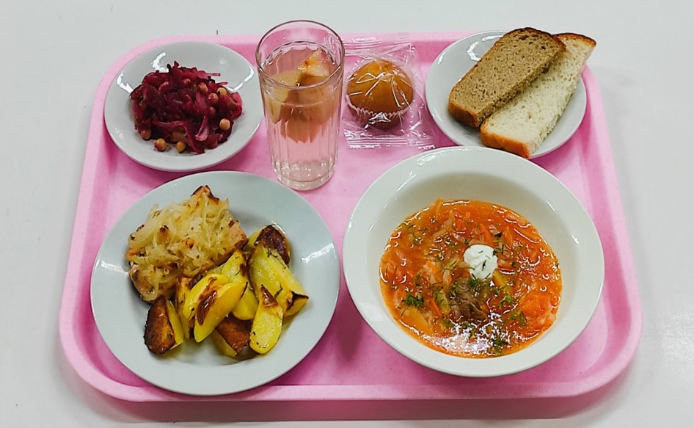
2 вариант
Наименование блюда | Выход | Пищевые вещества |  |  | ЭЦ
 | (гр./мл.) | Б | Ж | У | (ккал.)
Обед
Овощи отварные | 60 | 0,00 | 0,00 | 3,60 | 16,00
Щи из свежей капусты с картофелем, мясом и сметаной | 250/15/10 | 2,98 | 4,30 | 12,00 | 134,00
Рыба(филе минтая) жареное с луком | 90 | 14,67 | 10,40 | 21,88 | 295,00
Картофель запеченый по-деревенски | 150 | 3,20 | 8,40 | 21,86 | 184,93
Хлеб "Пшеничн." в/с, хлеб северный (с ламин.) | 25/25 | 4,13 | 0,55 | 23,48 | 115,35
Кисель с фруктами | 200 | 0,20 | 0,00 | 24,23 | 95,00
Кондитерские изделия (кекс) | 30 | 3,80 | 7,50 | 35,00 | 175,00
Итого: | 862 | 28,98 | 31,15 | 142,05 | 1015,3

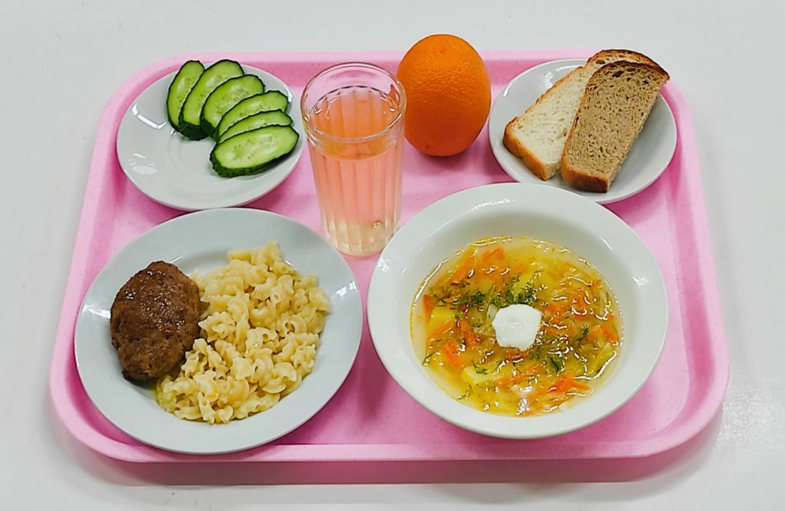
День: суббота
Неделя: первая
Сезон: осенне-зимний
для обучающихся 5-11 классов возраст старше 12 лет 1 вариант
Наименование блюда | Выход | Пищевые вещества |  |  | ЭЦ
 | (гр./мл.) | Б | Ж | У | (ккал.)
Обед
Овощи свежие (огурец) порционно | 100 | 2,06 | 0,10 | 1,00 | 12,00
Рассольник домашний со сметаной | 250/10 | 3,87 | 4,32 | 17,20 | 141,00
Котлеты особые | 100 | 12,00 | 12,80 | 11,80 | 276,00
Макаронные изделия отварные | 180 | 3,60 | 5,76 | 37,56 | 229,20
Хлеб "Пшеничн." в/с, хлеб северный(с ламин.) | 25/25 | 4,13 | 0,55 | 23,48 | 115,35
Сок в ассортименте (разливной) | 200 | 0,00 | 0,00 | 19,20 | 80,80
Фрукты свежие( апельсины) | 200 | 1,80 | 0,40 | 16,40 | 90,00
Итого: | 1042 | 27,455 | 23,93 | 126,635 | 944,35

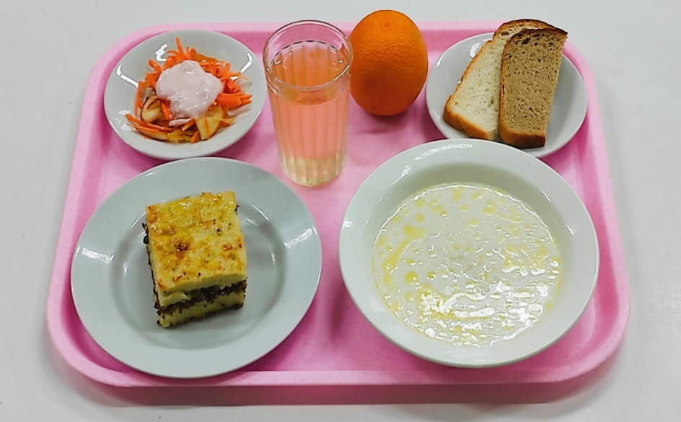
2 вариант
Наименование блюда | Выход | Пищевые вещества |  |  | ЭЦ
 | (гр./мл.) | Б | Ж | У | (ккал.)
Обед
Салат "Радость" | 60 | 0,30 | 0,10 | 13,80 | 57,00
Суп молочный рисовый | 250 | 9,08 | 10,02 | 26,00 | 261,0
Макаронник с сердцем | 200 | 11,42 | 20,80 | 24,70 | 331,80
Хлеб "Пшеничн." в/с, хлеб северный (с ламин.) | 25/25 | 4,13 | 0,55 | 23,48 | 115,35
Сок в ассортименте (разливной) | 200 | 0,00 | 0,00 | 19,20 | 80,80
Фрукты свежие (апельсины) | 200 | 1,80 | 0,40 | 16,40 | 90,00
Итого: | 1030 | 26,73 | 31,87 | 123,58 | 935,95

